|  |  |  |  |
| --- | --- | --- | --- |
| *Construire les 1ers outils pour structurer sa pensée* | **découvrir les nombres et leurs utilisations** |  |  |
| ***Compétences :* lire les mots nombres**  *Objectif : colorie notre MONSTRE DES EMOTIONS selon le code* | | | |

|  |  |  |  |  |
| --- | --- | --- | --- | --- |
| BLEU | VERT | ROSE | JAUNE | ROUGE |

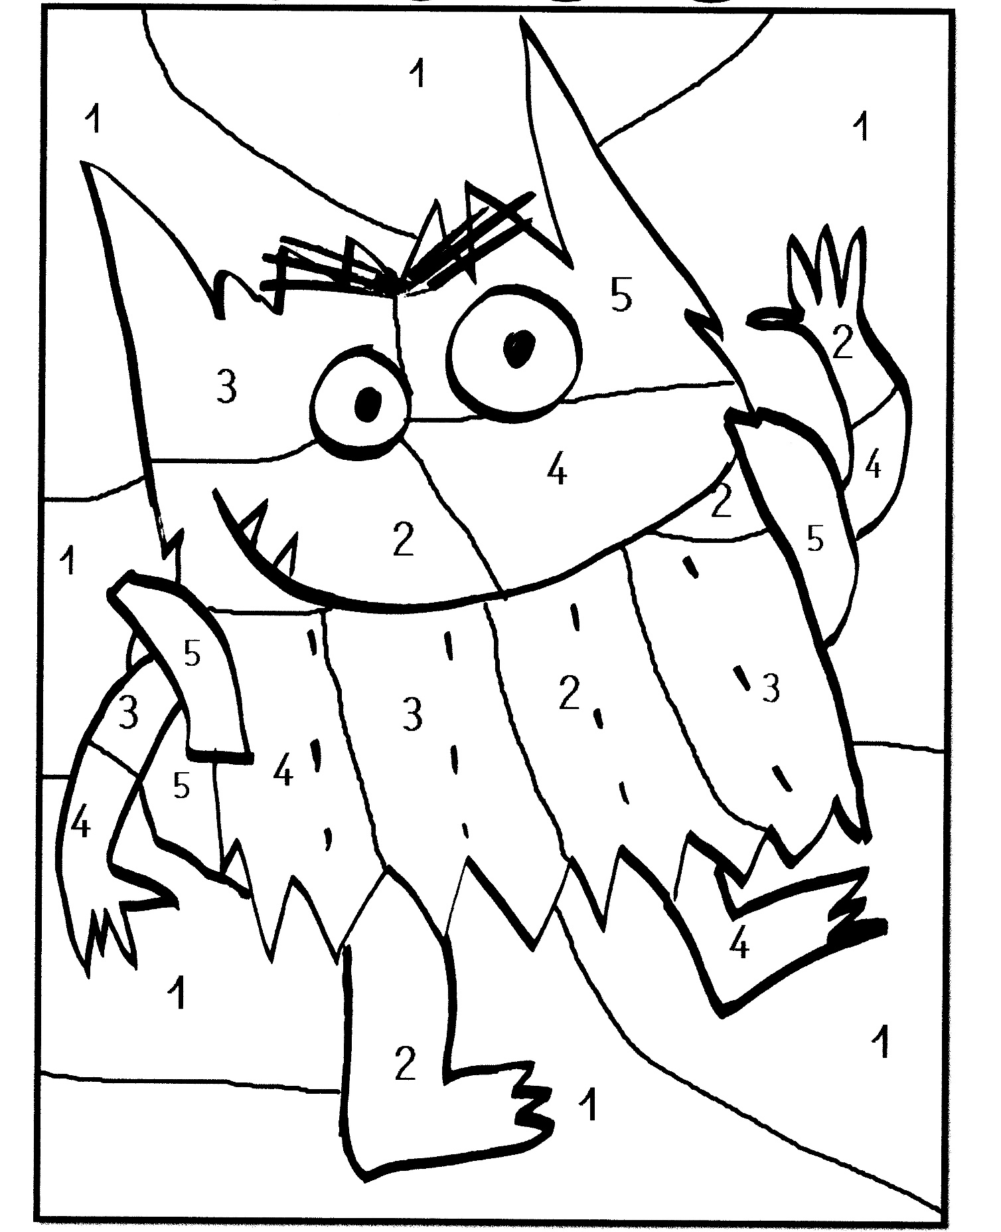

quatre

quatre

quatre

quatre

trois

cinq

cinq

trois

trois

trois

deux

deux

deux

deux

un

un

un

un

un

un

un